ЛАБОРАТОРАНЯ РАБОТА
РАЗРАБОТКА СИСТЕМЫ ОБРАБОТКИ СООБЩЕНИЙ С ИСПОЛЬЗОВАНИЕМ APACHE KAFKA
- Запуск контейнеров:
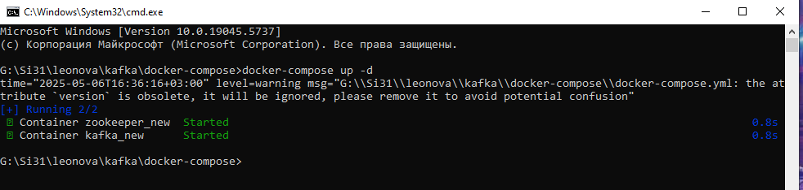
- Отправка сообщений. Команда python kafka-producer.py
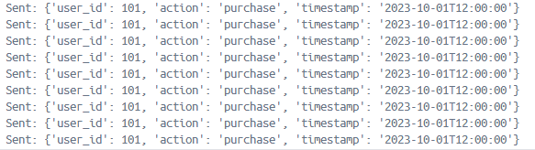
* kafka-producer.py-название созданного файла
Листинг программы:
from kafka import KafkaProducer
import json
import time

producer = KafkaProducer(
bootstrap_servers='localhost:9092',
value_serializer=lambda v: json.dumps(v).encode('utf-8')
)

while True:
user_action = {
"user_id": 101,
"action": "purchase",
"timestamp": "2023-10-01T12:00:00"
}
producer.send('user_actions', user_action)
print(f"Sent: {user_action}")
time.sleep(1) # Отправляем сообщение каждую секунду

- Отображение полученных сообщений. Команда python kafka- consumer.py
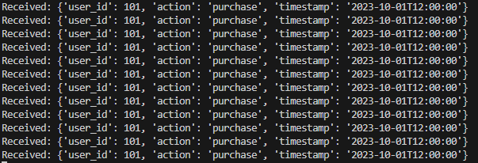
* kafka- consumer.py- название созданного файла
Листинг программы:
from kafka import KafkaConsumer
import json

consumer = KafkaConsumer(
'user_actions',
bootstrap_servers='localhost:9092',
group_id='user_actions_group',
value_deserializer=lambda x: json.loads(x.decode('utf-8'))
)

action_count = {}
total_messages = 0

for message in consumer:
action = message.value['action']
total_messages += 1

if action == "purchase":
action_count[action] = action_count.get(action, 0) + 1

print(f"Received: {message.value}")

print(f"Total messages processed: {total_messages}")
print(f"Action counts: {action_count}")

- Отображение ошибок. Команда python consumer2.py
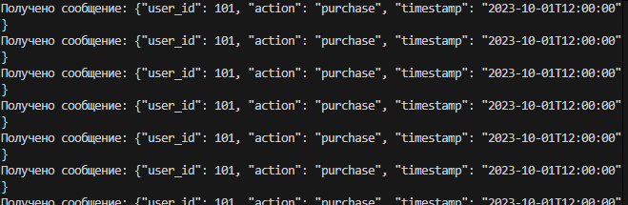
* consumer2.py- название созданного файла
Листинг программы:
from kafka import KafkaConsumer, KafkaProducer

producer = KafkaProducer(
bootstrap_servers='localhost:9092',
value_serializer=lambda x: x.encode('utf-8')
)

def process_message(message):
try:
print(f"Получено сообщение: {message.value.decode('utf-8')}")
except Exception as e:
print(f"Ошибка обработки сообщения: {e}")
producer.send('user_actions_dlt', value=message.value.decode('utf-8')) # Отправка в DLT

consumer = KafkaConsumer(
'user_actions',
bootstrap_servers='localhost:9092',
group_id='user_actions_group',
auto_offset_reset='earliest'
)

for message in consumer:
process_message(message)

